Добрый день, уважаемые обучающиеся. В связи с переходом на электронное обучение с применением дистанционных технологий, вам выдается материал дистанционно.
У нас с вами наступает период учебной практики. В связи со сложившейся ситуацией, вам будут направлены лекционные записи, которые вам необходимо будет изучить и записать конспект, начертить все необходимые графические изображения и создать технологические карты при необходимости.
Домашнее задание переслать мастеру производственного обучения, Склярову Андрею Константиновичу, на электронный адрес fanat2401@mail.ru

Дистанционный урок УП 01
№ 8 - 6 часов группа № 26а
(согласно КТП на 1-2 полугодие 2019-2020г)
Тема: «Чтение чертежей сварных конструкций,
оформленных в соответствии с ISO 2553»

Основные требования к условному изображению сварных швов сформулированы в международном стандарте ISO 2553:2013: “Сварные и паяные швы. Символьное представление на чертежах” и в его европейской версии EN 22553.
Символьные обозначения швов предусматривают указание основных геометрических параметров швов: толщины, протяженности, характерных линейных размеров и пр. Так же предусмотрена возможность указания на швах дополнительных сведений, касающихся используемой технологии сварки, группы качества изделия, положения сварки, используемых присадочных материалов.

ОСНОВНЫЕ СИМВОЛЫ СВАРНЫХ ШВОВ
Символы различных типов сварных швов в целом похожи на соответствующий шов, а также несут информацию о форме разделки кромок под сварку. Символ не несет никакой информации о применяемом методе сварки.
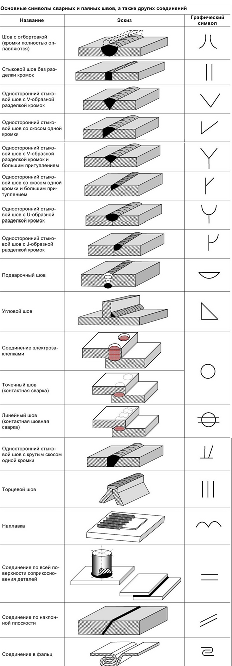

Использование комбинации основных символов
При необходимости могут использоваться комбинации основных символов. Так например, если швы сварены с обеих сторон, то основные символы соединяются так, чтобы были расположены симметрично к линии-выноске. Примеры использования комбинации основных символов представлены в таблице.
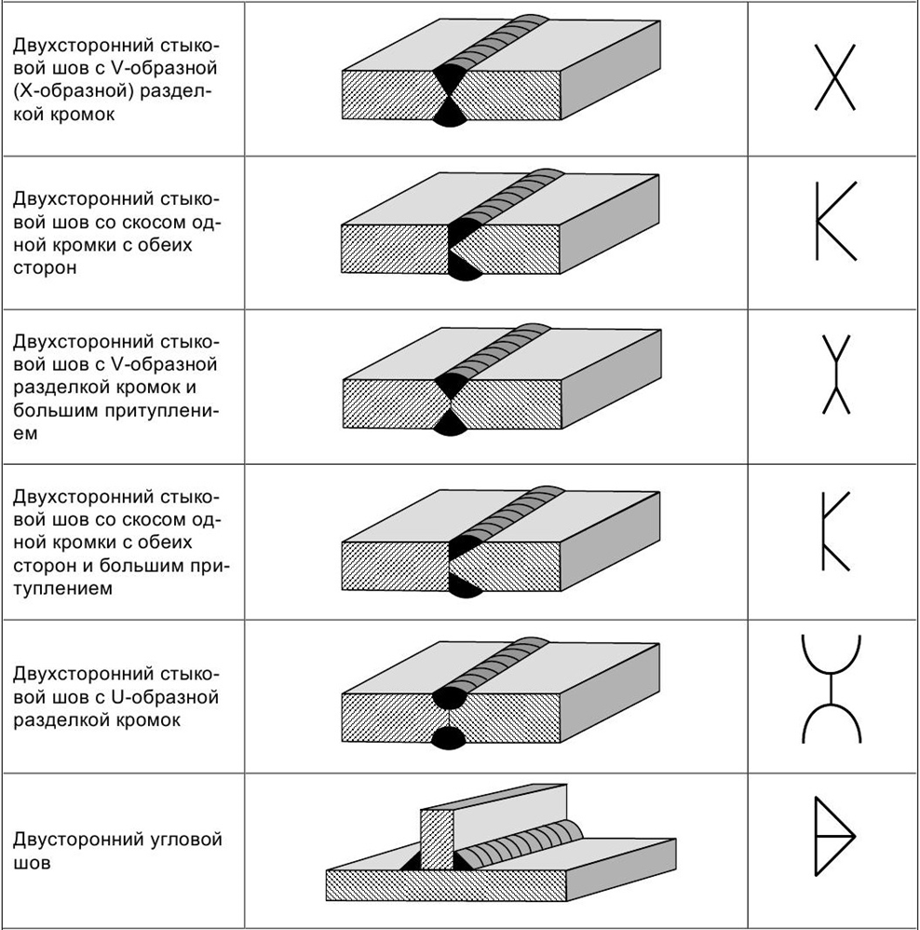

Необходимо выполнить:
- Заполнить таблицу «Дополнительные символы».
- Заполнить таблицу «Примеры использования дополнительных символов»

Дополнительные символы
При необходимости символьное обозначение шва может включать наряду с основными также дополнительные символы, характеризующие форму поверхности шва или способ ее обработки. Перечень дополнительных символов приведен в таблице ниже. Если дополнительный символ не указан, то это означает, что не предъявляются требования к форме поверхности шва.

Форма поверхности шва | Символ обозначения
Плоский (заподлицо) шов | ________________ | пример

Примеры использования дополнительных символов
Наименование | Изображение | Обозначение | пример
Плоский односторонний стыковой шов с V-образной разделкой кромок

